UNIVERSIDADE PAULISTA
ICET - INSTITUTO DE CIÊNCIAS EXATAS E TECNOLOGIA
CURSO SUPERIOR DE TECNOLOGIA EM ANÁLISE E DESENVOLVIMENTO DE SISTEMAS

PROJETO INTEGRADO MULTIDISCIPLINAR PIM III

Manual do Usuário - Sistema UpDesk
Nome R.A
ALUNO 1 - Andrei Henrique Mancijo G922CG4
ALUNO 2 - Filipe Vitor dos Santos R084353
ALUNO 3 - Jônatas dos Santos Souza G9038F8
ALUNO 4 - Kaique Batista da Silva G03IGG0
ALUNO 5 - Mariozan Damasceno Lacerda Júnior G9884G2
ALUNO 6 - Mateus Teodoro da Silva G9265G4

SÃO JOSÉ DOS CAMPOS – SP
JUNHO/2025
Sumário
INTRODUÇÃO 3
ACESSO AO SISTEMA 4
1. Tela de Login 4
2. Tela Inicial – Home 5
3. Chat Bot Home 6
4. Tela de Perfil do Usuário 7
5. Abrir um Chamado 8
6. Tela de Solução Sugerida 9
7. Tela de Chamado Resolvido 10
8. Tela de Confirmação de Chamado 11
9. Tela de monitoramento de chamados 12
10. Triagem 13
11. Validando ações da IA 14
12. Classificação e transferência do chamado 15
13. Atender chamados 16
14. Formulário de encerramento de chamado 18

INTRODUÇÃO
Este manual tem como objetivo orientar o usuário quanto à utilização do sistema UpDesk, com base no protótipo de telas desenvolvido. O sistema foi projetado para ser intuitivo, com foco em facilitar a experiência do usuário final.

ACESSO AO SISTEMA

Tela de Login

Descrição: O usuário deve informar seu e-mail e senha cadastrados para acessar o sistema.
Ações disponíveis:
- Entrar no sistema: Após preencher os campos de e-mail e senha, clique em "Entrar" para acessar.
- Recuperar senha: Caso tenha esquecido a senha, clique em "Recuperar senha" e siga as instruções para redefini-la.
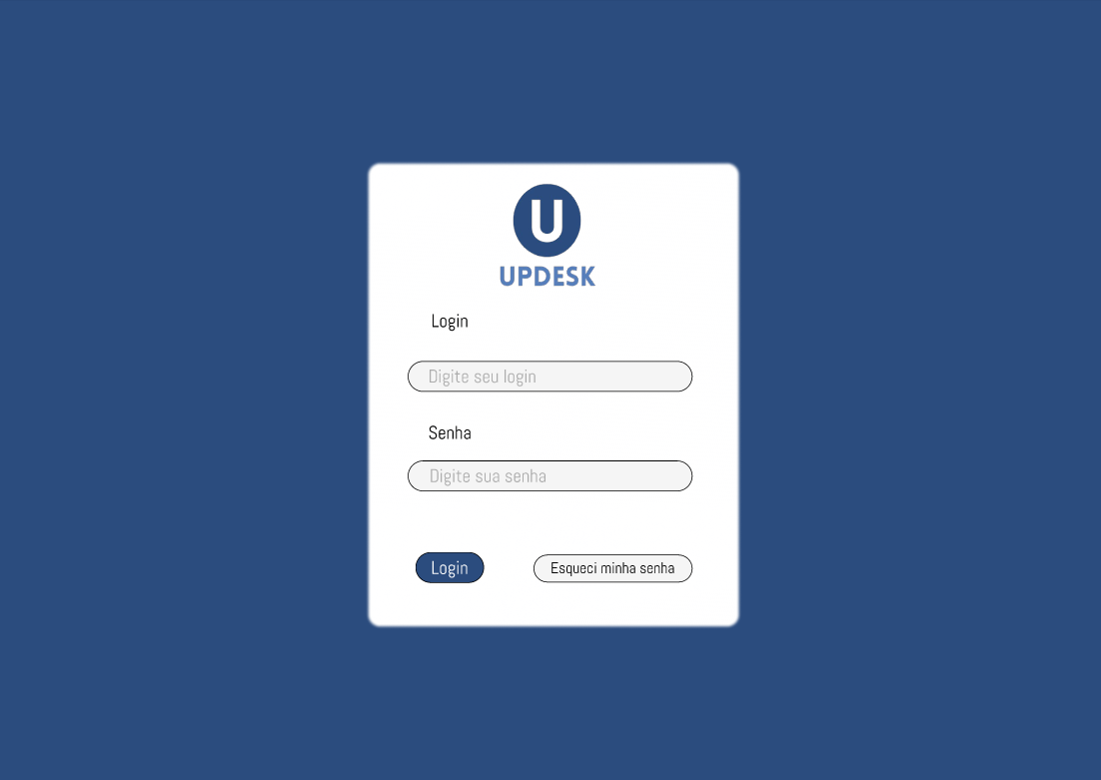

Tela Inicial – Home

Descrição: Após fazer login, o usuário será direcionado para o painel principal do UpDesk.
Funcionalidades principais:
- Abertura de novo chamado: Permite registrar solicitações de suporte técnico.
- Visualização de chamados: Exibe chamados abertos, em andamento e encerrados para acompanhamento.
- Acesso ao perfil do usuário: Disponibiliza configurações e informações do usuário.
- Chat Bot do UpDesk: Assistente virtual para suporte rápido e direcionamento de chamados.

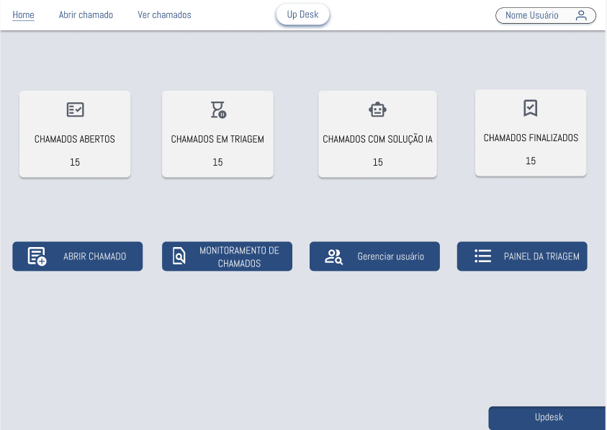

Chat Bot Home

A tela de Chat Bot do UpDesk permite que os usuários interajam com um assistente virtual para suporte rápido e eficiente.
Funcionalidades Principais
- Envio de Mensagens: O usuário pode conversar com o chatbot para obter ajuda.
- Abertura de Chamados: O bot pode sugerir a criação de um chamado com base na conversa.
- Histórico de Conversas: As interações ficam registradas para referência futura.
- Direcionamento Inteligente: Chamados são enviados automaticamente para a equipe adequada.

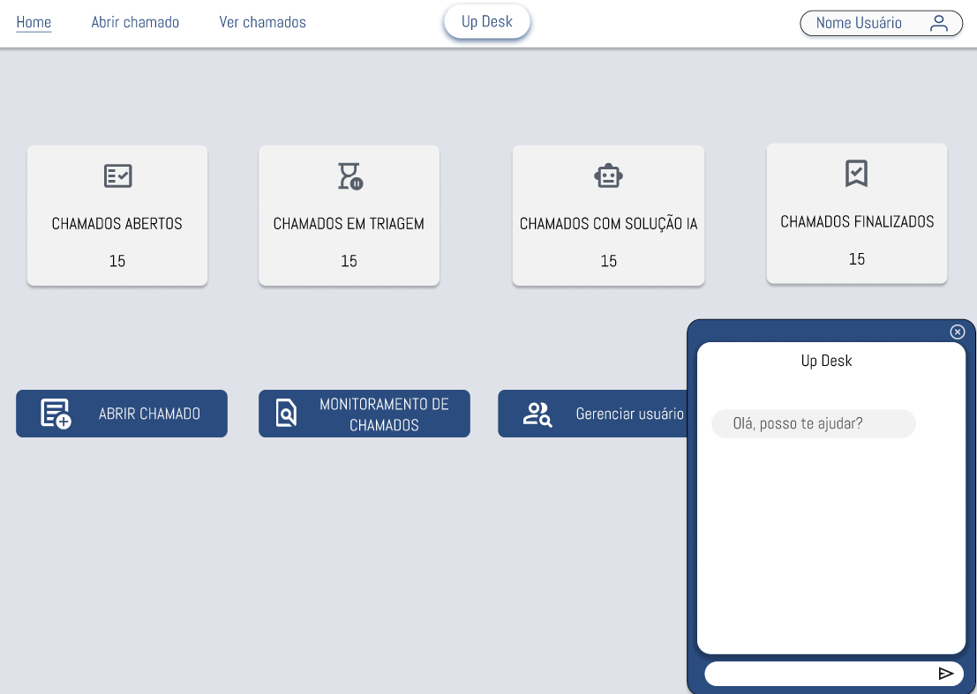

Tela de Perfil do Usuário
Descrição: Essa tela exibe as informações do perfil do usuário no sistema UpDesk, permitindo visualizar seus dados pessoais e seu nível de acesso no sistema.
Funcionalidades principais:
- Nome do usuário: Exibe o nome cadastrado no sistema.
- Matrícula: Mostra o número de registro do usuário.
- E-mail: Indica o e-mail associado ao perfil.
- Hierarquia de Usuário: Exibe o nível de permissão dentro do sistema (Supervisor, por exemplo).
Ações disponíveis:
- Voltar: Retorna à tela anterior.
- Navegação: Acesso ao menu superior com opções como Home, Abrir chamado, Ver chamados e Nome do Usuário.

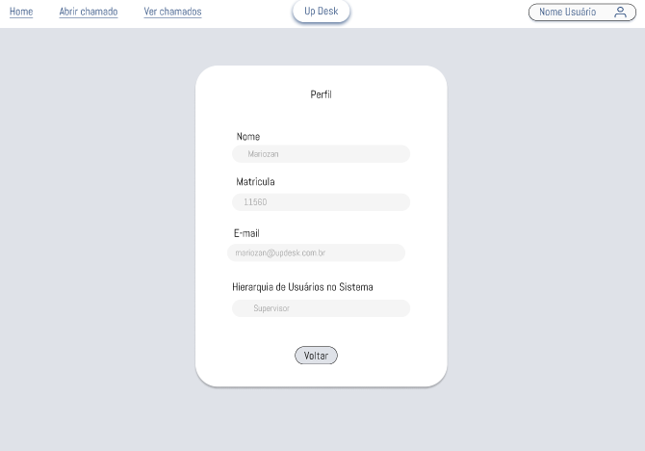

Abrir um Chamado
Descrição: Permite que o usuário registre um novo chamado técnico para suporte.
Passos para abertura do chamado.
- Acesse a opção "Abrir Chamado" na tela principal.
- Preencha os campos obrigatórios:
- Título do chamado: Breve descrição do problema.
- Categoria: Selecione entre TI, rede, software, etc.
- Descrição: Detalhamento do problema.
- Quem esse chamado afeta: Indique os usuários impactados.
- Adicionar anexo: Caso necessário, envie arquivos relacionados.
- Buscar solução com IA: Prossegue para o próximo passo, aonde a IA apresenta uma solução e o usuário pode decidir se a solução aplica ou buscar ajuda com atendimento humanizado.

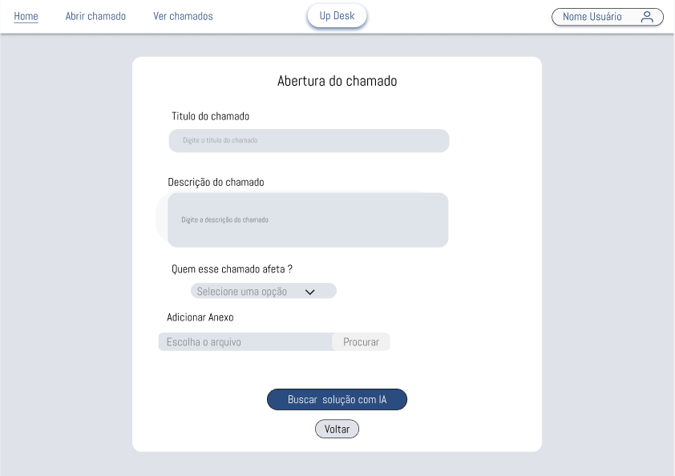

Tela de Solução Sugerida
Descrição: A tela apresenta sugestões de solução para problemas relatados, permitindo ao usuário decidir entre finalizar ou abrir um novo chamado.
Funcionalidades principais:
- Sugestão de Solução: Exibe instruções automatizadas para resolver possíveis problemas.
- Título do chamado: Define o problema.
- Solução Sugerida: Instruções recomendadas, como reiniciar o sistema ou verificar atualizações.

Ações disponíveis:
- Finalizar: Indica que o problema foi resolvido.
- Abrir chamado: Permite solicitar suporte adicional e iniciar um chamado para a equipe técnica.

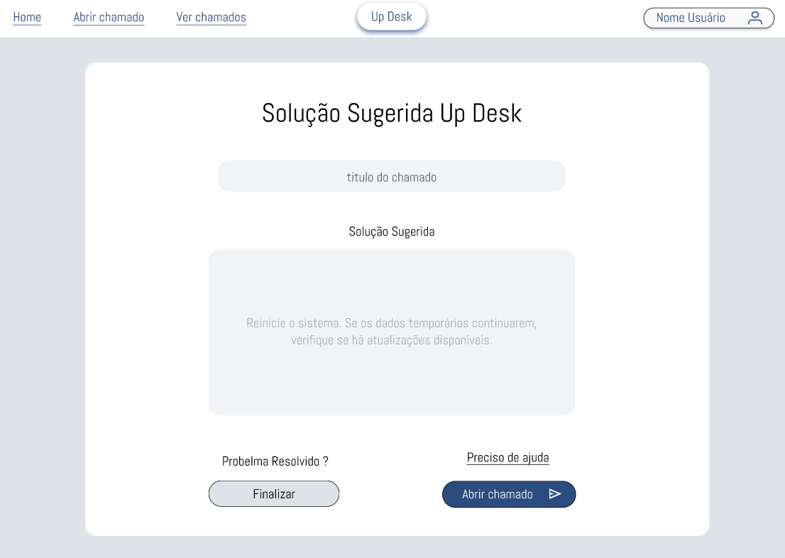

Tela de Chamado Resolvido
Descrição: Essa tela informa ao usuário que o chamado foi solucionado com sucesso pela inteligência artificial UPDESK e oferece opções para navegar no sistema.
Funcionalidades principais:
- Mensagem de confirmação: Indica que o chamado foi resolvido pela IA.
- Título do chamado: Exibe o nome ou descrição da solicitação resolvida.
- Validação da solução: Confirma que a solução aplicada garante o funcionamento esperado.
- Suporte adicional: Caso necessário, o usuário pode buscar mais ajuda.
Ações disponíveis:
- Ir para a Página Inicial: Retorna ao painel principal do sistema.
- Ver meus Chamados: Acessa a lista de chamados abertos ou resolvidos.

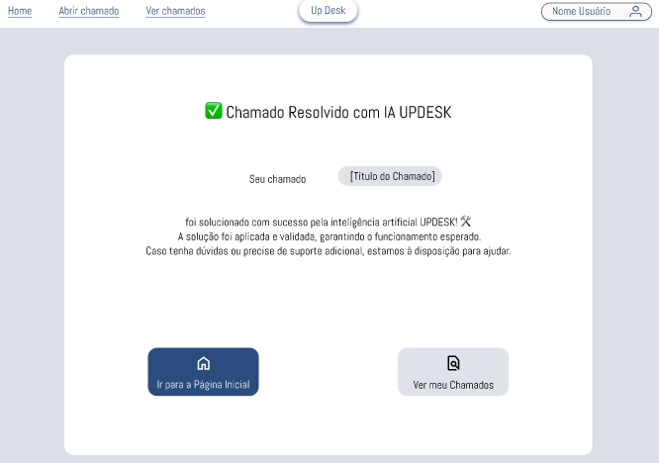

Tela de Confirmação de Chamado
Descrição: Após o envio de um chamado, esta tela informa ao usuário que a solicitação foi registrada com sucesso e fornece opções de navegação para o acompanhamento do chamado.
Funcionalidades principais:
- Mensagem de confirmação: Indica que o chamado foi enviado com sucesso.
- Título do chamado: Exibe o nome ou descrição do chamado registrado.
- Setor responsável: Informa qual equipe receberá e analisará a solicitação.
- Urgência do chamado: Mostra o nível de prioridade atribuído ao chamado.
Ações disponíveis:
- Ir para a Página Inicial: Retorna ao painel principal do sistema.
- Ver meus Chamados: Acessa a lista de chamados abertos para acompanhamento.
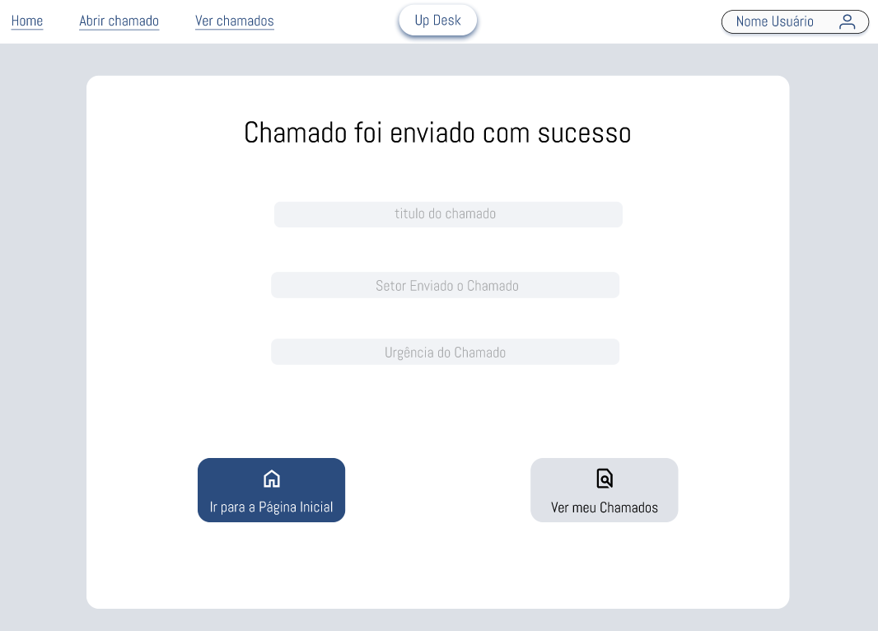

Tela de monitoramento de chamados
Descrição: Uma tela para apresentar os chamados no sistema.
Funcionalidades principais:
- Filtros de chamados: Pode-se buscar um chamado ou filtrá-los em categorias.
- Imprimir chamados: Emite um PDF para impressão dos chamados filtrados.
Ações disponíveis:
- Consultar Chamados
- Descrição: Lista com os chamados abertos, em andamento ou resolvidos.
- Visualizar detalhes.
- Acompanhar status.
- Filtrar por data ou categoria.
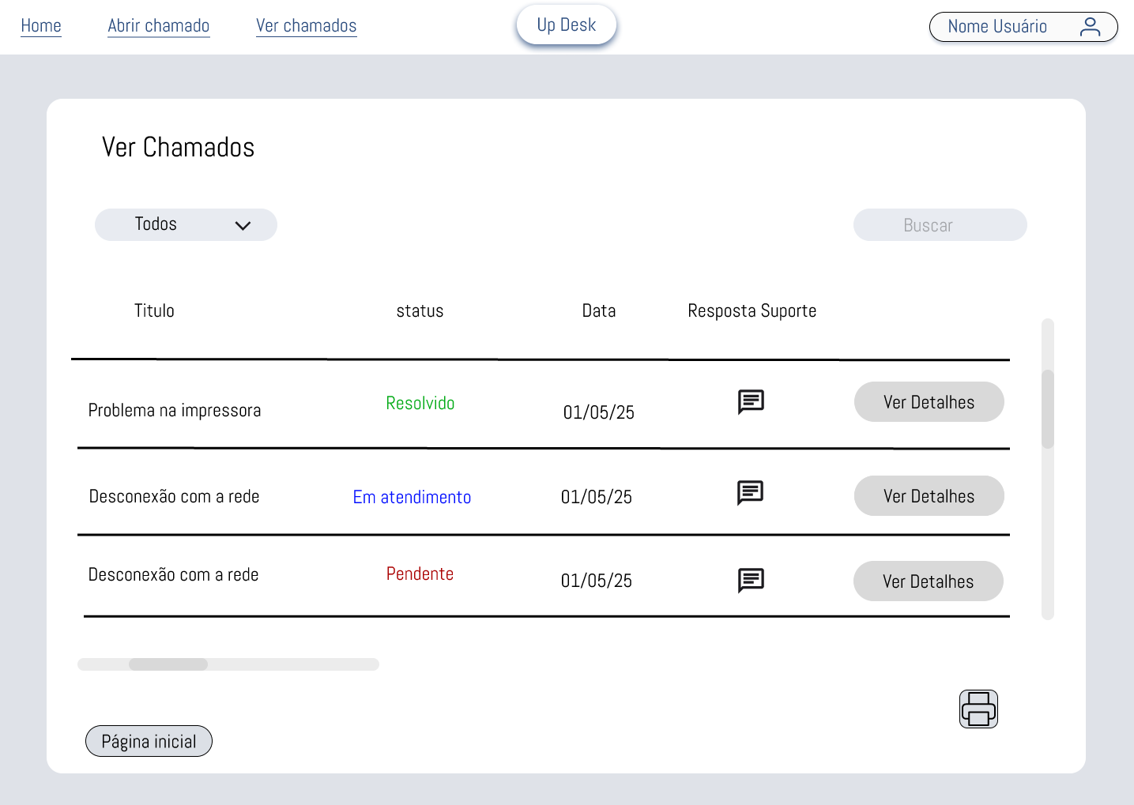

Triagem
Descrição: Interface para se realizar a triagem dos chamados.
Funcionalidades principais:
- Visualizar chamado
- Transferir chamado
Ações disponíveis:
- Visualizar chamado: Apresenta as informações inseridas pelo solicitante.
- Transferir chamado: Inicia a classificação do chamado.
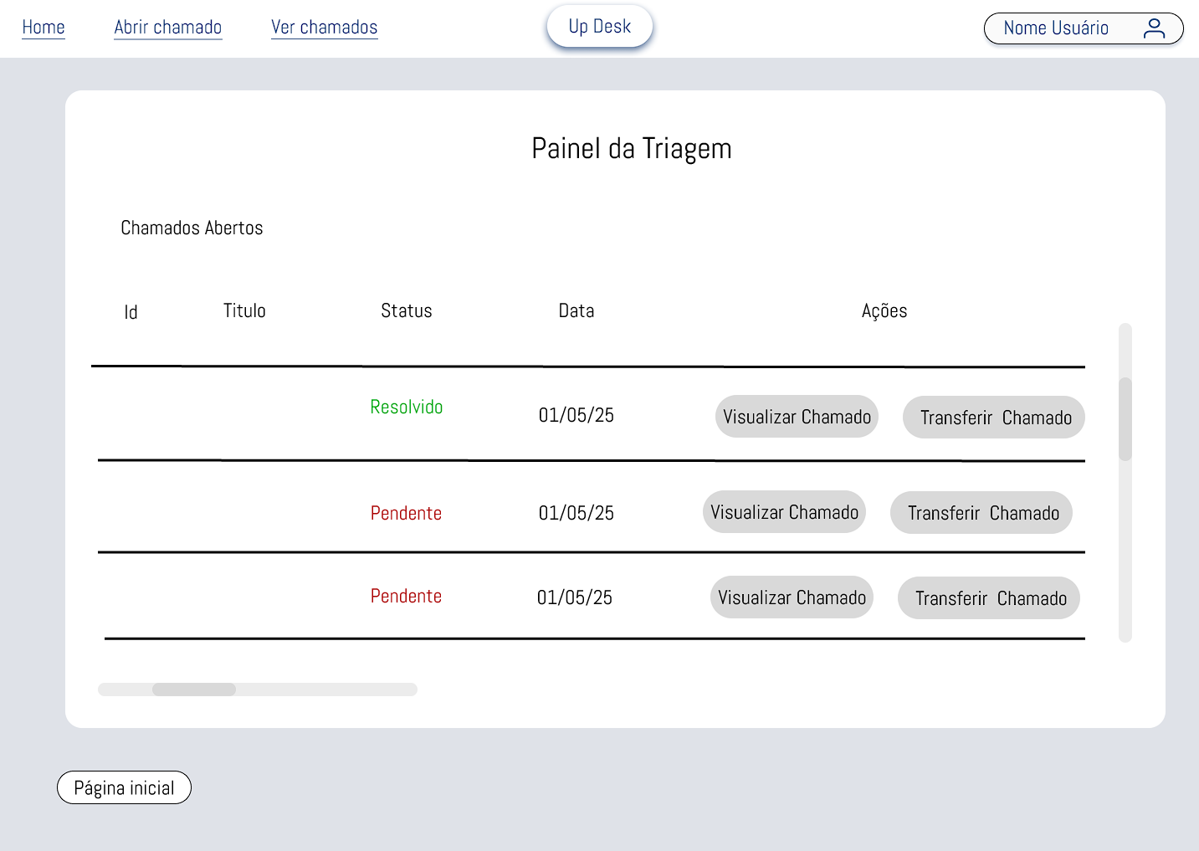

Validando ações da IA
Descrição: Apresenta as atitudes da IA e o usuário pode aprova-las, sinalizando à IA se correto ou não, contribuindo para o seu aprendizado.
Ações disponíveis:
- Aprovar ações IA: Um botão que pode ser marcado e desmarcado, sinalizando ao sistema a aprovação.
- Iniciar triagem: Envia a validação da IA e procede para a triagem.
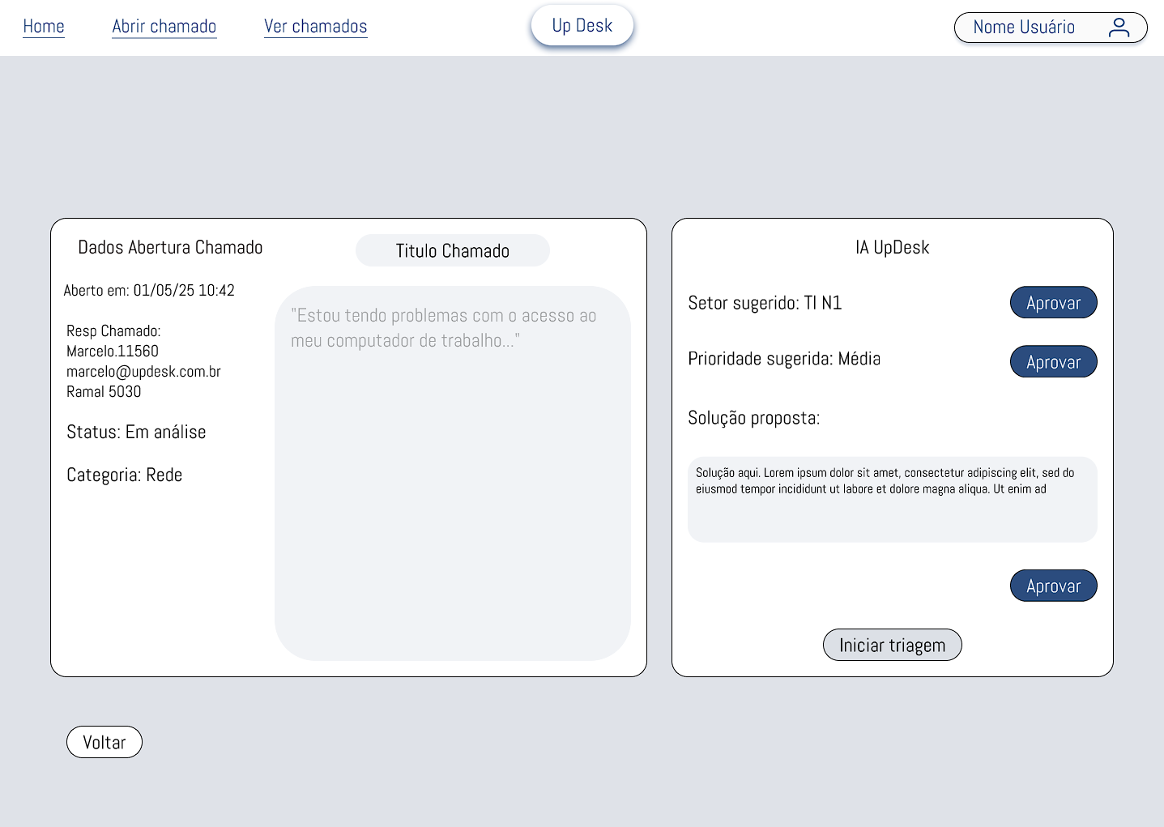

Classificação e transferência do chamado
Descrição: Interface para definir a prioridade do chamado e transferir à seu respectivo setor.
Funcionalidades principais:
- Definir prioridade: Seleciona o nível da prioridade para atendimento.
- Transferir chamado: Sinaliza o setor a ser direcionado.
- Finalizar: Após selecionar a prioridade e o setor do chamado, o botão finalizar aparecerá para assim realizar as ações selecionadas.
Ações disponíveis:
- Visualizar detalhes
- Definir prioridade
- Definir setor a ser transferido
- Finalizar classificação
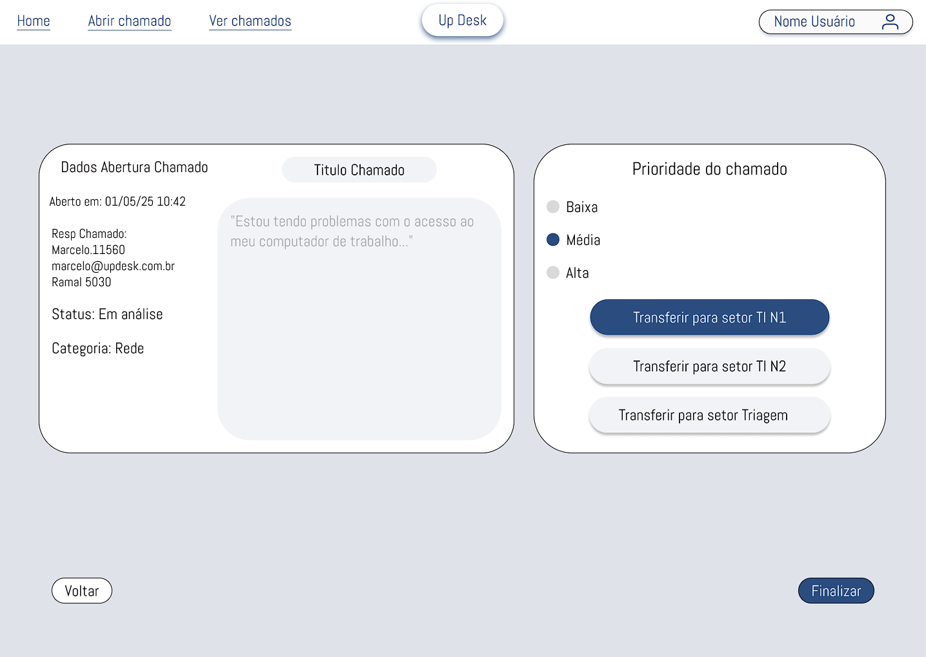

Atender chamados
Com um usuário com acessos de TI, clicar no botão “monitoramento de chamados” no menu principal.

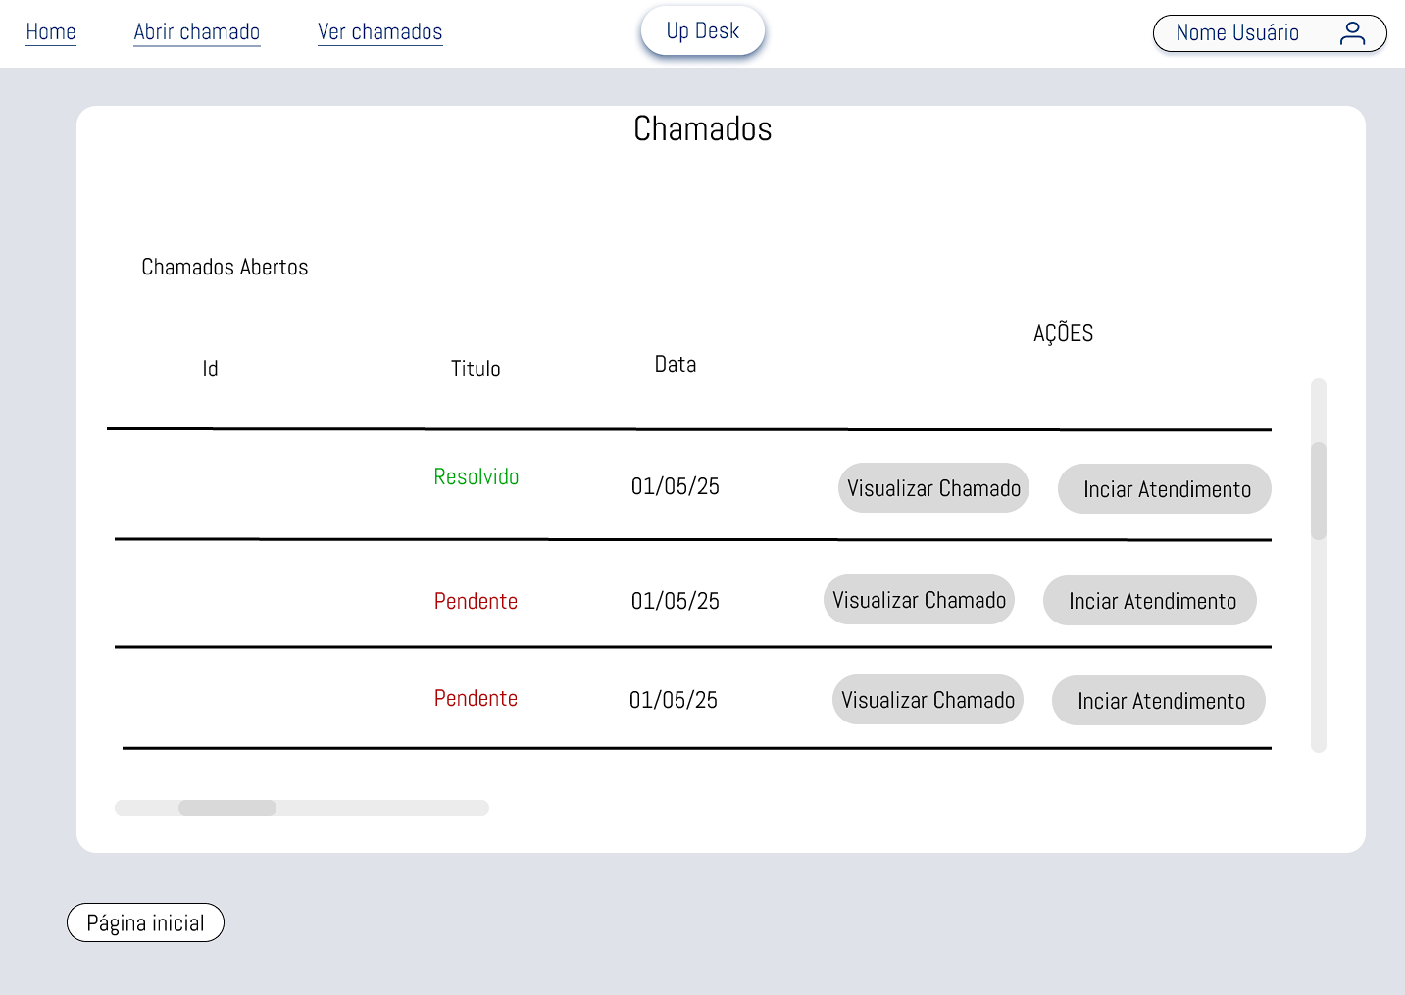

Após clicar no botão iniciar atendimento, apresentará a seguinte tela:
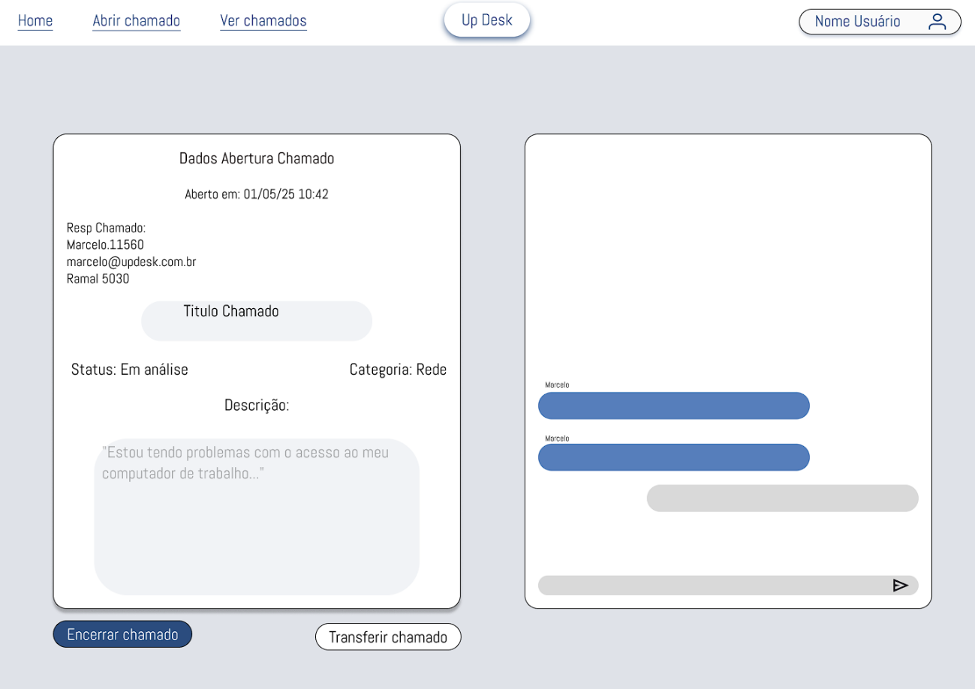

Descrição: No atendimento, o atendente poderá visualizar informações do solicitante e da solicitação.
Funcionalidades principais:
- Transferir chamado: Refaz a classificação e redireciona o chamado.
- Encerrar chamado: Encerra o chamado, iniciando um formulário de encerramento.
- Chat com o solicitante: O atendente e o solicitante podem trocar mensagens.
Ações disponíveis:
- Encerrar chamado
- Transferir chamado
- Chat
- Informações do chamado

Formulário de encerramento de chamado
Descrição: Um formulário para registar e ensinar a IA sobre os atendimentos.
Funcionalidades principais:
- Formulário: Formulário para preenchimento de informações valiosas à IA.
- Encerrar chamado: Após preenchimento do formulário, o botão Encerrar chamado ficará ativo, possibilitando o encerramento do chamado.
- Voltar: retorna ao atendimento.
Ações disponíveis:
- Formulário
  - Problema relatado
  - Descrição do problema
  - Solução aplicada
  - Categoria
  - Quem este chamado afeta?
- Encerrar chamado
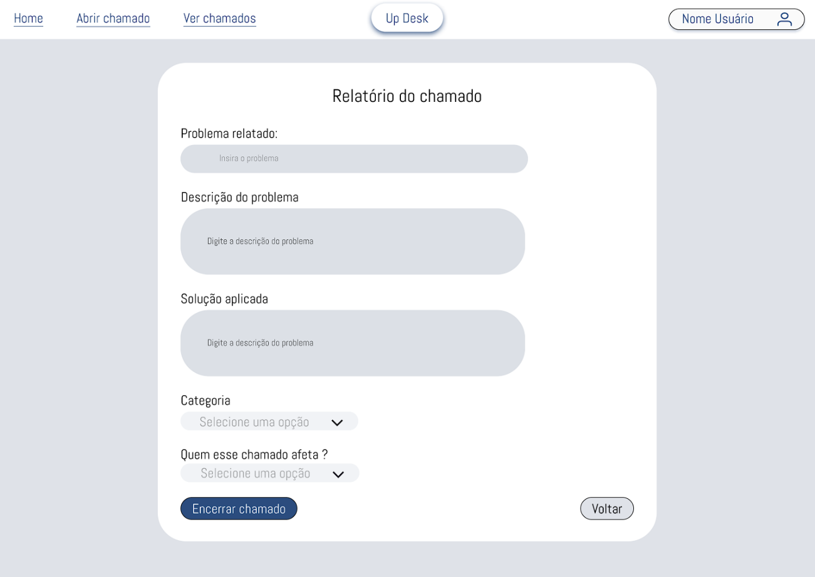

6. Considerações Finais Este manual será atualizado conforme novas funcionalidades forem implementadas. Recomendamos que os usuários estejam sempre atentos às notificações dentro do sistema.

